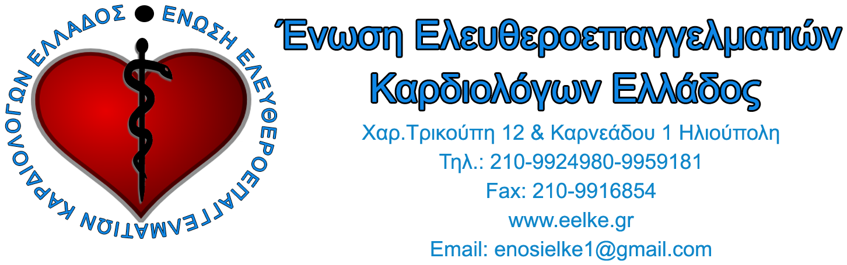

Αθήνα 20/05/2025

Προς: Υπουργό Υγείας κ.Γεωργιάδη Άδωνι

**Θέμα: Κατάργηση αποστολής φυσικού αρχείου από τους συμβεβλημένους με ΕΟΠΥΥ ιατρούς**

Αξιότιμε κύριε υπουργέ,

Η εφαρμογή της πληροφορικής και της τεχνολογίας στην ιατρική έχει δημιουργήσει νέες δυνατότητες για την καλύτερη εφαρμογή τους στην καθημερινή λειτουργία των ιατρείων και εργαστηρίων.  
Στα πλαίσια αυτά θεωρούμε ότι η υποβολή του φυσικού αρχείου από τους συμβεβλημένους με τον ΕΟΠΠΥ ιατρούς και εργαστήρια είτε ως φυσικά είτε ως νομικά πρόσωπα είτε των επισκέψεων είτε των ιατρικών εξετάσεων και πράξεων είναι πλέον αναχρονιστική και δεν προσφέρει κανένα όφελος στους ελέγχους που διενεργούνται πλέον με την χρήση της τεχνολογίας, αλλά δυσκολεύει περισσότερο την λειτουργία των ιατρείων και εργαστηρίων και επιφέρει χάσιμο χρόνου και αύξηση κόστους από την αποστολή τους.

Θεωρούμε ότι με την αύξηση των εφαρμογών της πληροφορικής στην Ιατρική θα πρέπει να καταργηθεί η αποστολή του φυσικού αρχείου.

Το ανωτέρω μέτρο είχε εφαρμοστεί χωρίς κανένα πρόβλημα από τις αρχές δεκαετίας του 2010 και στον Οίκο Ναύτου με άριστα αποτελέσματα.

Παρακαλούμε για τις ενέργειες σας για την κατάργηση της αποστολής του φυσικού αρχείου επισκέψεων πράξεων και εργαστηριακών εξετάσεων των συμβεβλημένων ιατρών με ΕΟΠΥΥ προκειμένου να πληρωθούν.

.